



Pućnik po digitalnym swěće – dźěłowe łopjena

Serbskorěčne nastajenja za kompjutery
stronje 6 a 7
Kak přestajiš šmóratko abo nowy laptop na serbšćinu?
W syći namakaš za serbskorěčne nastajenja mjez druhim DIGISERB.de
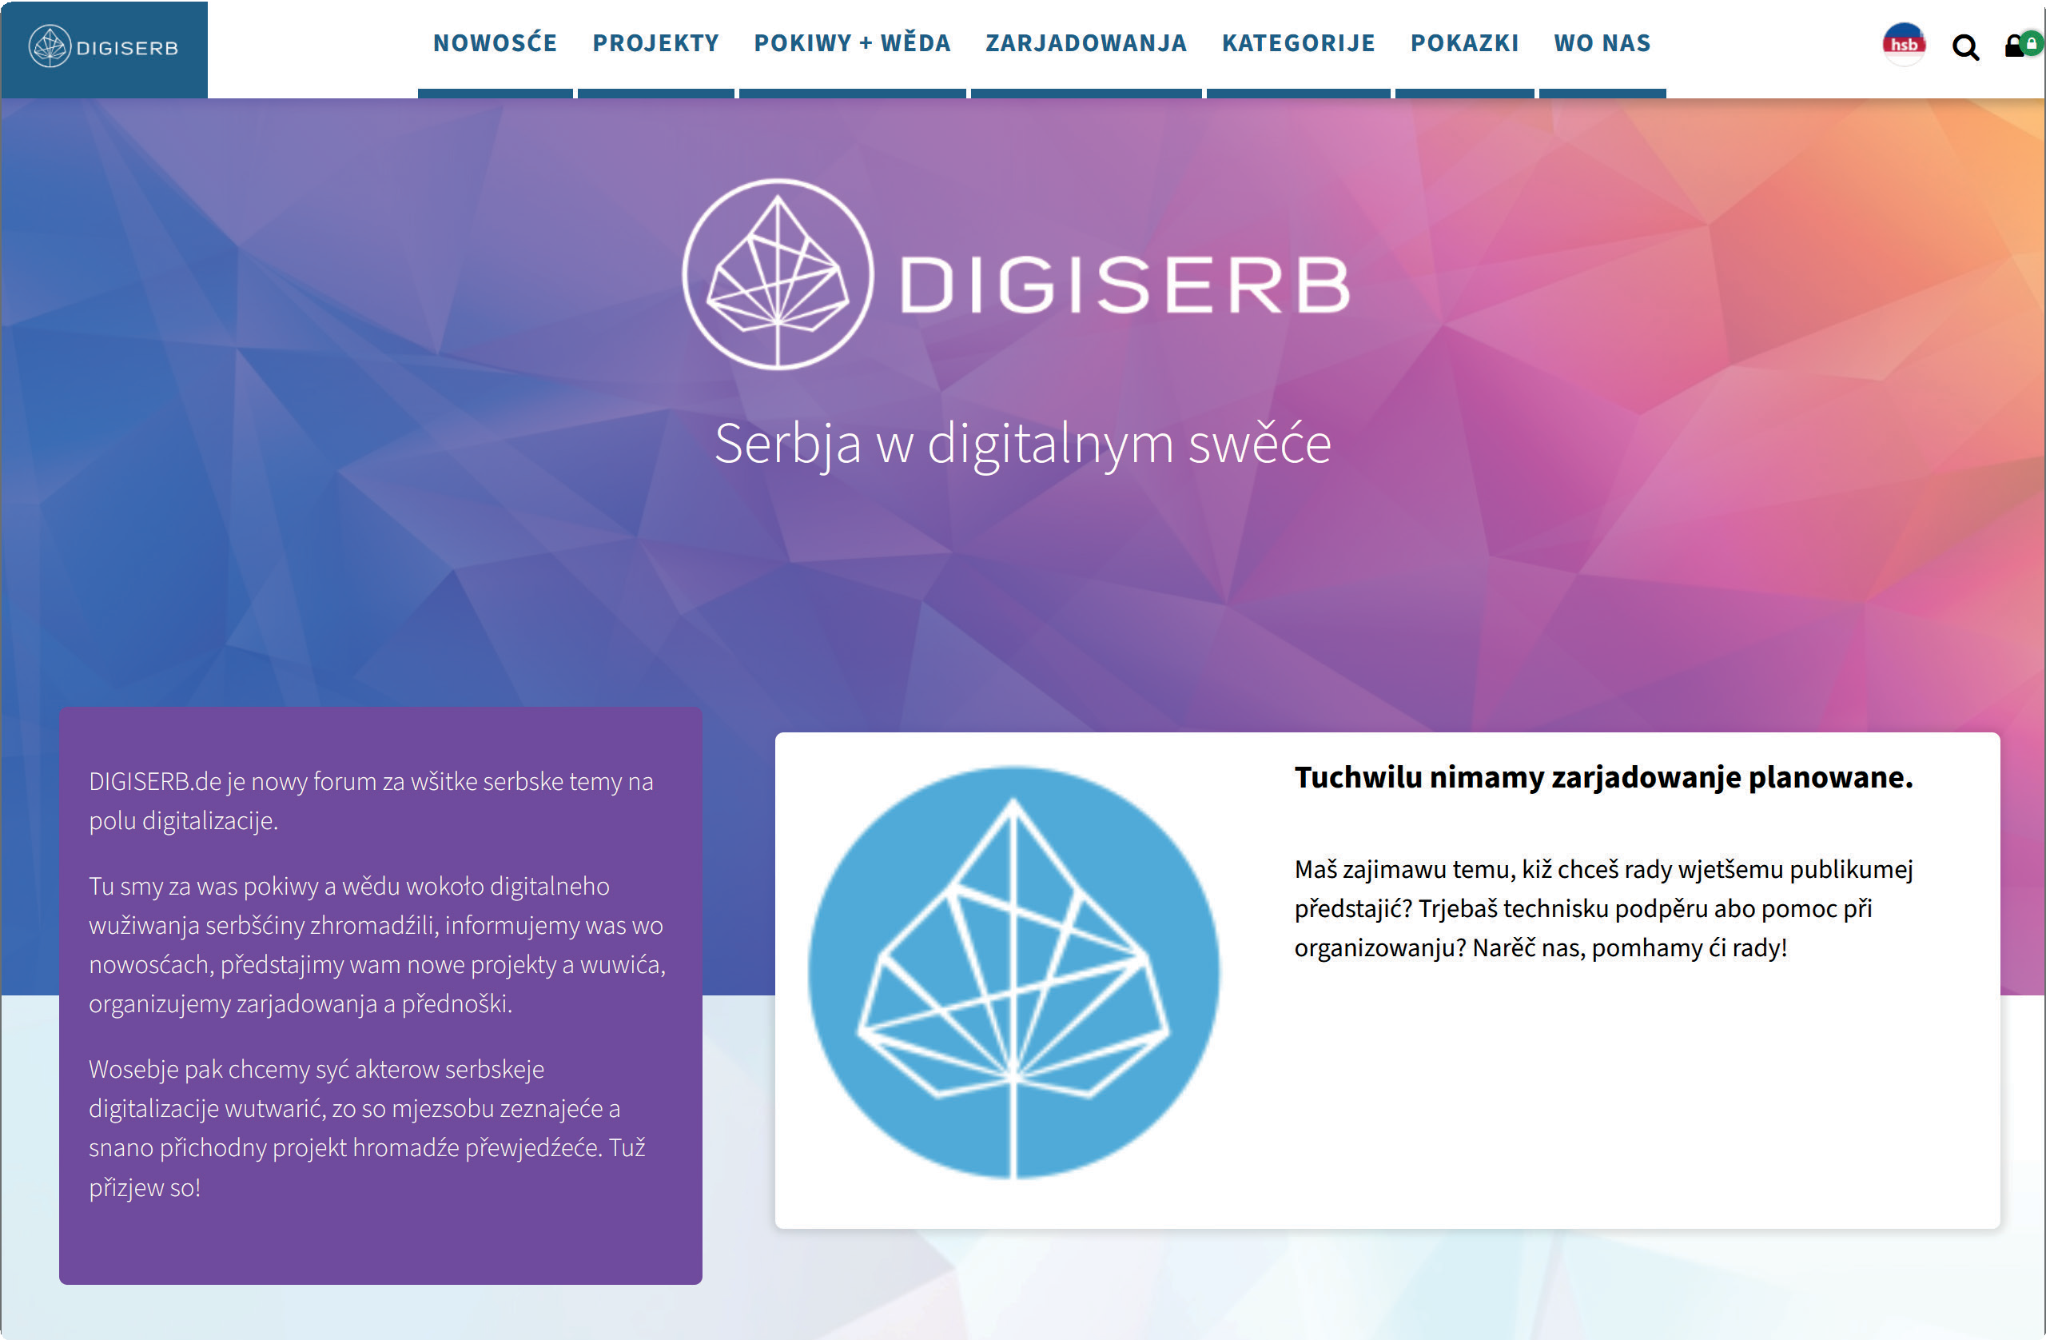

Tam maš mjez druhim tójšto widejow natočene:
- na přikład kak so tastatura serbsce nastaji abo hdźe móžeš sej prawopisnu korekturu instalować.
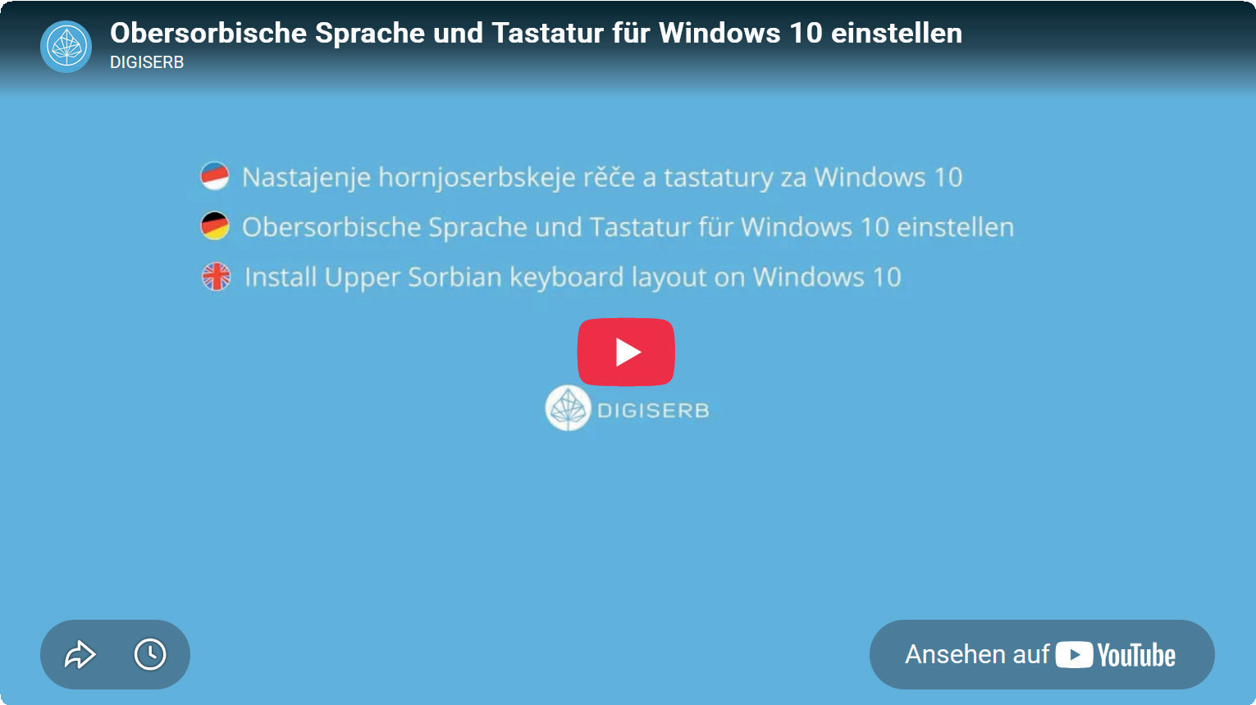

[nastajenja] 1

